«Детство - это праздник»
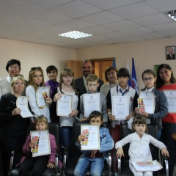
Под таким названием прошёл региональный конкурс детских рисунков в рамках федеральных проектов «Крепкая семья» и «России важен каждый ребёнок». Цель конкурса - укрепление института семьи и пропаганда семейных ценностей.
Ребята из центра внешкольной работы «Надежда» представили двенадцать работ в декоративно-прикладном стиле. Всего в творческом конкурсе участвовали около 300 детей со всех уголков республики. Из работ участников видно, насколько важны для детей семейный уют, любовь и взаимопонимание.
Все работы получили высокую оценку, никто из участников не остался без внимания. Региональный исполнительный комитет партии «Единая Россия» в Уфе особо выделил две работы стерлитамакских ребят - «Всей семьёй на природе» Ренаты Абубакировой (2 место) и «На рыбалке» Арсения Лежнева (приз зрительских симпатий) Ребят наградили грамотами, а их педагоги получили благодарственные письма.

